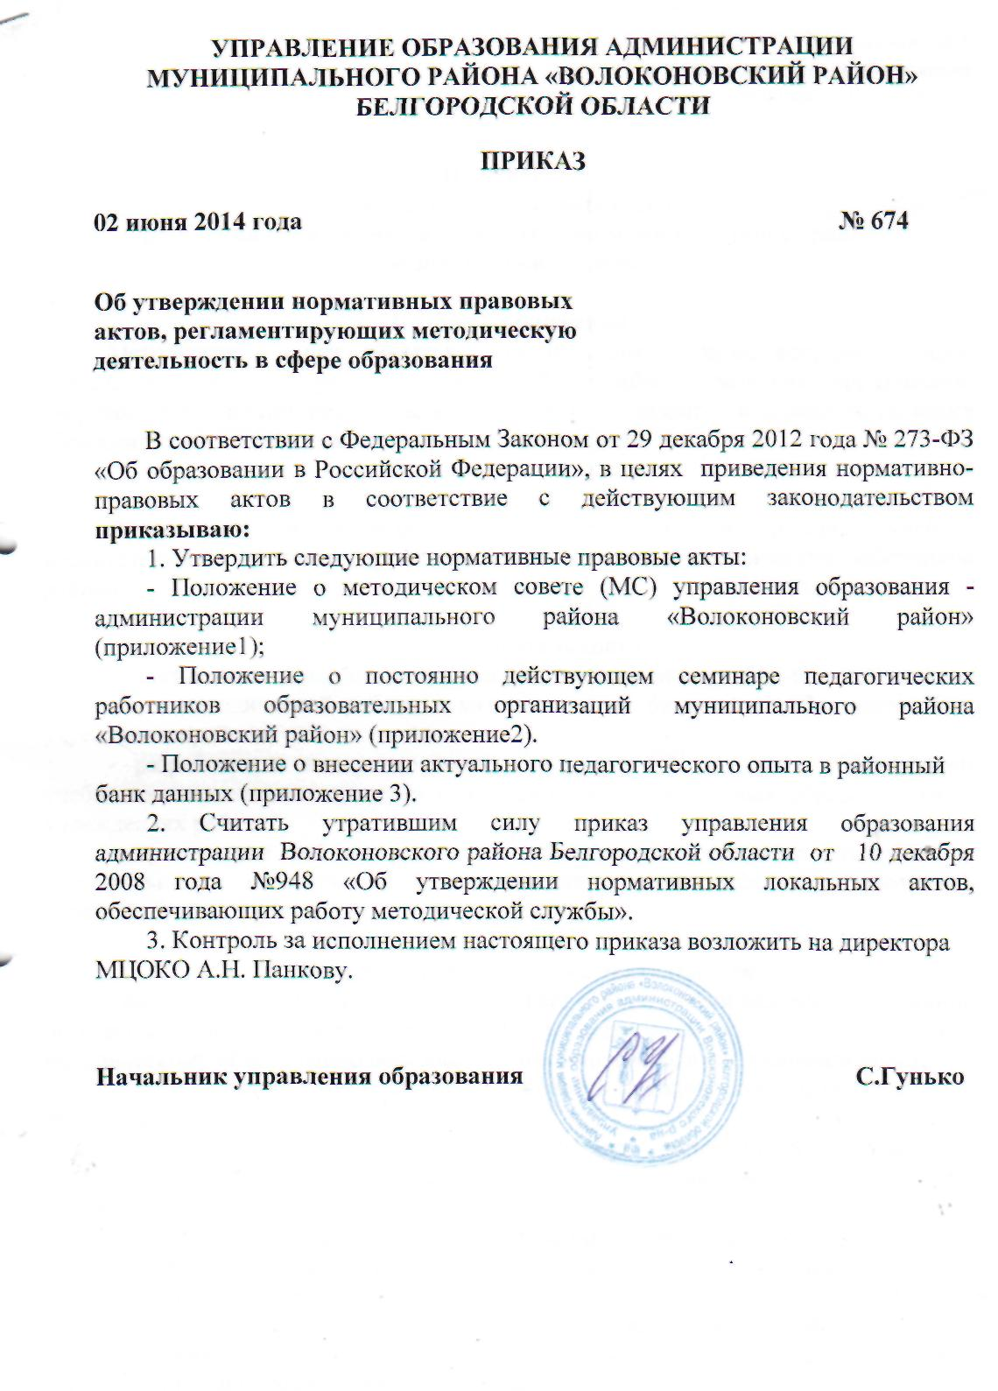

Приложение № 1
к приказу управления образования
от 02 июня 2014 г. № 674

Положение
о методическом совете (МС)
управления образования администрации муниципального района
«Волоконовский район»

1. Общие положения
Методический совет является коллегиальным органом, координирующим деятельность всех структур методической службы управления образования, творчески работающих педагогов, направленную на развитие и совершенствование образовательного пространства в муниципальном районе.

2. Цель
Организация и координация методического обеспечения учебно-воспитательного процесса, профессионального роста педагогических работников района.

3. Задачи деятельности
- диагностика состояния методического обеспечения учебно-воспитательного
процесса и методической работы в муниципальных бюджетных образовательных учреждениях района;
- разработка и внедрение новых методических технологий организации учебно-воспитательного процесса в муниципальных бюджетных образовательных учреждениях района;
- организация работы постоянно действующих семинаров школьных и межшкольных методических объединений педагогических работников образовательных учреждений.

4. Содержание, направление деятельности
- рассматривает, вырабатывает, оценивает стратегически важные предложения по совершенствованию методической службы, отдельных ее структур, по научно-методическому обеспечению образовательных процессов, в т.ч. инновационных;
- анализирует состояние и результативность методической службы района и
отдельных структур;
- вносит предложения по обеспечению инновационных процессов необходимыми финансовыми, материально-техническими ресурсами, развитию инновационного климата в школах района;
- вносит предложения по созданию временных творческих групп;
- вносит предложения по стимулированию и оценке инновационной деятельности педагогов района;
- анализирует ход и результаты нововведений, апробации новых педагогических технологий, имеющих значимые последствия для совершенствования образовательного процесса;
- вырабатывает и согласовывает подходы к организации и оценке инновационной деятельности в муниципальных бюджетных образовательных учреждениях района (поиск и освоение новшеств, организация проектной, исследовательской деятельности, апробация авторских учебных программ, новых педагогических технологий и т.д.);
- организует целенаправленную работу по развитию профессионального мастерства педагогов;
- организует (своими силами или с приглашением квалифицированных специалистов) консультирование педагогов по проблемам инновационной деятельности, исследовательской работы, профессионального совершенствования;
- анализирует пути реализации методической проблемы образовательного учреждения и результаты работы над ней;
- прогнозирует изменения потребностей в методическом обеспечении учебной работы в муниципальных бюджетных образовательных учреждениях;
- дает рекомендации по планированию методических объединений педагогов;
- организует работу по обобщению и внесению в районный банк данных актуального педагогического опыта;
- устанавливает и развивает творческие связи и контакты с аналогичным подразделением в других районах, с подразделениями высших учебных заведений и подразделениями регионального института развития образования в интересах совершенствования своей работы;
- решает педагогические проблемы, связанные с методическим обеспечением учебно-воспитательного процесса и методической работой.

5. Состав научно-методического совета
В состав научно-методического совета входят председатель, заместитель директора МЦОКО по методической работе, руководители постоянно действующих семинаров, методисты. Членов MC назначает заместитель директора МЦОКО по методической работе в составе не более 15 человек.

6. Организация работы научно-методического совета
- заседания МС проводятся не реже четырех раз в течение года в соответствии с планом работы;
- формы работы: открытые и закрытые заседания, рабочий план - на один год (могут быть внесены коррективы);
- для работы МС приглашаются заместители директоров
образовательных учреждений, руководители школьных МО, Меж МО, педагогические работники;
- председатель научно-методического совета организует и ведет работу,
координирует ее с помощью МЦОКО управления образования;
- для обеспечения работы МС избирает секретаря;
- для решения поставленных задач, подготовки заседаний при МС могут быть созданы временные рабочие группы.

7. Права и обязанности методического совета
7.1. Председатель МС имеет право:
- руководить работой МС, распределять обязанности его членов,
- участвовать в работе МС,
- совместно с рабочими группами рассматривать, готовить заключения по различным вопросам деятельности управления образования администрации муниципального района «Волоконовский район».
7.2. Председатель МС обязан:
- организовать работу МС,
- проводить заседания по утверждённому плану,
- анализировать результативность работы МС,
- информировать работников о решениях, принятых МС в части их касающихся.
7.3. Секретарь МС обязан оформлять протоколом ход заседания МС и его решения.
7.4. МС имеет право:
- принимать решения по вопросам, входящим в его компетенцию,
- осуществлять контроль за исполнением приказов и распоряжений, изданных на основе решений МС.
7.5. МС обязан:
- осуществлять свою работу в соответствии с утверждённым планом,
- документировать результаты своей работы.
7.6. Члены МС имею право:
- по поручению председателя МС запрашивать и получать от муниципальных бюджетных образовательных учреждений необходимые материалы и документы по вопросу оценки качества образования,
- по поручению председателя МС присутствовать на заседаниях районных методических объединений,
- вносить предложения по любым вопросам, касающимся методической и научно-методической работы,
7.7. Члены совета обязаны выполнять возложенные на них поручения по реализации функций и задач совета.

8. Документы МС
- положение о МС,
- приказ о составе МС,
- план работы,
- протоколы заседаний.
Срок хранения документов – 3 года.

Приложение № 2
к приказу управления образования
от 02 июня 2014г. № 674

ПОЛОЖЕНИЕ
о постоянно действующем семинаре

1. ОБЩИЕ ПОЛОЖЕНИЯ
1.1. Постоянно действующий семинар педагогических работников муниципальных бюджетных образовательных учреждений муниципального района «Волоконовский район» является структурным подразделением методической службы муниципального центра оценки качества образования, ориентирован на организационное, научно-методическое и информационное обеспечение.
1.2. Обеспечивает разработку управленческих технологий для адаптации к новым условиям и особенностям развития обучающихся, координацию научно-методической деятельности.
1.2. Постоянно действующий семинар педагогических работников (ПДС) предусматривает формирование и развитие профессиональных качеств, повышение профессионального мастерства.

2. ЦЕЛИ ДЕЯТЕЛЬНОСТИ
2.1. Цель ПДС педагогических работников муниципальных бюджетных образовательных учреждений муниципального района «Волоконовский район»:
- обеспечить деятельность системы внутришкольного контроля за организацией, совершенствованием и развитием деятельности муниципального бюджетного образовательного учреждения;
- обеспечить оптимальное и эффективное научно-методическое сопровождение учебно-воспитательного процесса муниципального бюджетного образовательного учреждения.

3. НАПРАВЛЕНИЯ ДЕЯТЕЛЬНОСТИ
3.1. ПДС определяет систему мер по совершенствованию системы сбора информации, планирования, организации и контроля УВП.
3.2. Координирует научно-методическую работу заместителей директоров в рамках образовательных технологических проектов.
3.3. Координирует внедрение в УВП проектов новых психолого-педагогических технологий.
3.4. Осуществляет прогнозирование потребностей в научно-методическом обеспечении образовательного процесса.
3.5. Осуществляет руководство организацией и проведением научно-исследовательской работы в школе.

4. СТРУКТРУА И ОРГАНИЗАЦИЯ ДЕЯТЕЛЬНОСТИ
4.1. Членами ПДС являются директора, заместители директоров, педагогические работники муниципальных бюджетных образовательных учреждений муниципального района «Волоконовский район».
4.2. Во главе ПДС стоит руководитель, который назначается приказом управления образования.
4.3. Периодичность заседаний 2 раза в год.

5. ДОКУМЕНТЫ ПДС
- положение о ПДС,
- план работы,
- протоколы заседаний.
Срок хранения документов – 3 года.

Приложение №3
к приказу управления образования
от 02 июня 2014 г. № 674

ПОЛОЖЕНИЕ

О ВНЕСЕНИИ АКТУАЛЬНОГО ПЕДАГОГИЧЕСКОГО ОПЫТА

В РАЙОННЫЙ БАНК ДАННЫХ

1. Общие положения
1.1. Настоящее положение определяет порядок внесения актуального педагогического опыта в районный банк данных.
1.2. Банк данных актуального педагогического опыта системы образования муниципального района «Волоконовский район» формируется в муниципальном центре оценки качества образования.
1.3. Цель создания районного банка данных актуального педагогического опыта – информационно - методическое обеспечение инновационных процессов в системе образования района.
1.4. Автором актуального педагогического опыта могут выступать:
- руководитель (заместитель) муниципального бюджетного образовательного учреждения;
- педагогические работники;
- объединения педагогических работников (методические объединения, творческие группы);
- муниципальные бюджетные образовательные учреждения.

2. Критерии актуального педагогического опыта
2.1. Актуальность, то есть соответствие потребностям школы, социальному заказу, тенденциям общественного развития, региональной и федеральной образовательной политике.
2.2. Новизна:
- в комбинировании элементов известных методик и технологий;
- в рационализации, усовершенствовании отдельных сторон педагогического труда;
- в радикальном преобразовании образовательного процесса (с обоснованием причин изменения в содержании образования);
- в заимствовании и применении в новых условиях кем-то созданного опыта.
2.2. В зависимости от темы опыта диагностируется:
- уровень обученности обучающихся;
- личностное развитие обучающихся;
- методическая работа и управленческая деятельность.
2.3. Оптимальность, то есть достижение более высоких результатов при экономной затрате сил и времени.
2.4. Стабильность:
- подтверждение эффективности опыта при некотором изменении условий;
- достижение устойчивых положительных результатов на протяжении трех лет.
2.5. Научность, то есть соответствие основополагающим положениям педагогики, психологии, методики.
2.6. Возможность использования опыта в массовой практике; возможность творческого применения опыта.

3. Порядок внесения актуального педагогического опыта
в районный банк данных
3.1. Для изучения и обобщения (с последующим внесением в районный банк данных) актуальный педагогический опыт (далее АПО) может быть рекомендован:
- специалистом управления образования администрации муниципального района «Волоконовский район»;
- администрацией муниципального бюджетного образовательного учреждения;
- оргкомитетом и жюри конкурсов «Учитель года», «Школа года».
3.2. Актуальный педагогический опыт может вноситься в районный банк данных по итогам районных и областных конкурсов педагогического мастерства, если соответствует критериям актуального педагогического опыта, утвержденным данным Положением.
3.3. Для внесения АПО в районный банк данных необходимо предоставить следующие документы:
заявку о внесении актуального педагогического опыта в районный банк (Приложение №1);
материалы обобщенного опыта, оформленные в соответствии с критериями данного Положения (описание опыта, приложения) (Приложение № 2-5);
рецензию на материалы опыта.
3.4. Все материалы в обязательном порядке дублируются на электронном носителе.
3.5. Первичный прием материалов АПО для внесения в районный банк данных прекращается 30 ноября текущего года.
3.6. Повторный прием материалов АПО (после доработки) прекращается 1 марта текущего года.
3.7. Материалы обобщенного АПО рассматриваются на методическом совете и рецензируются методистами МЦОКО.
3.8. Основанием для решения о внесении АПО в районный банк данных является наличие положительной рецензии методиста МЦОКО.
3.9. Автору внесенного в районный банк данных опыта выдается свидетельство установленного образца.
3.10. Все предоставленные материалы по АПО являются авторскими и не могут использоваться без разрешения автора опыта.
3.11. Муниципальный центр оценки качества образования планирует и осуществляет пропаганду и распространение информации об АПО и инициирует его внедрение в практическую деятельность педагогов и образовательных учреждений муниципального района «Волоконовский район». Лучший АПО представляется в Белгородский региональный институт развития образования для внесения в областной банк данных АПО.

Приложения (1 - 5)
к Положению о внесении актуального
педагогического опыта в районный банк данных

Угловой
штамп учреждения Приложение 1

Заместителю директора МЦОКО
по методической работе
_______________________
^{(ФИО)}
Ф. И. О. руководителя ОУ

ЗАЯВКА

Прошу внести в районный банк данных актуального педагогического опыта опыт работы __________________________________________________________________________________________________________________________________________________________
Ф. И. О. автора опыта, должность, образовательное учреждение

по проблеме (теме) __________________________________________________________________________________________________________________________________________________________
_____________________________________________________________________________
_____________________________________________________________________________
(Обосновать актуальность опыта и его значение для совершенствования учебно-воспитательного процесса (управленческой деятельности, методической работы) в объеме не менее 0,5 страницы).

Дата Подпись руководителя ОУ
Приложение 2

ПАМЯТКА

описания актуального педагогического опыта для внесения в районный банк данных

Структура целостного описания опыта работы

Тема опыта должна отражать главное направление и содержание работы и соответствовать следующим требованиям:
- конкретность формулировки;
- отражение связи «результат-средство» («средство-результат»), «результат-процесс» в формулировке темы;
- корректное использование педагогических и психологических терминов.

Информация об опыте
- Условия возникновения, становления опыта (необходимые сведения о микрорайоне, социальной среде, классе, данные предварительной диагностики по теме опыта).

- Актуальность опыта (анализ соответствия целей и задач опыта социальному заказу общества. Выявление противоречий и затруднений, которые встречаются в массовой практике и успешно решаются в опыте).

- Ведущая педагогическая идея опыта – центральная, основная мысль, вытекающая из опыта, соответствующая заявленной теме.

- Длительность работы над опытом не менее 3-х лет (с момента обнаружения противоречия между желаемым состоянием и действительным до момента выявления результативности опыта).

- Диапазон опыта: система уроков, система внеклассной работы, единая система «урок-внеклассная работа».

- Теоретическая база опыта (здесь необходимо четко указать, что конкретно на основе той или иной научной идеи разрабатывается автором опыта).

- Новизна опыта (см. п.2.2. настоящего Положения).

Технология описания опыта
(Описание технологии осуществляется в следующей последовательности:
- Определение цели (под целью педагогической деятельности понимается мысленное представление конечного результата).
- Постановка задач, способствующих достижению данной цели.
- Описание содержания образования (под содержанием образования понимается совокупность, перечень основных идей, теорий, законов, понятий, научных фактов и др. из определенной отрасли знания, подлежащих усвоению обучающимися); УМК.
- Описание содержания обучения (формы, методы, приемы и средства учебно-воспитательной работы, преобладающие виды деятельности, их оптимальный выбор в соответствии с возрастными особенностями учащихся).
Результативность
Диагностические данные результативности опыта берутся за последние 3 года по одной и той же диагностической методике в сравнении предыдущего состояния данной группы детей (что было) и настоящего (как стало).

Результативность опыта исследуется строго по заявленной теме.

Примечание. При раскрытии технологии опыта ссылки на приложения обязательны.

Приложение 3

Перечень возможных материалов приложения к целостному описанию опыта работы
(содержание приложений строго зависит от темы опыта и соответствует ссылкам в его описании)

- Авторские программы, модифицированные программы, проекты.
- Тематическое планирование.
- Поурочные планы.
- Система уроков, занятий по теме опыта.
- Компьютерное обеспечение занятий.
- Сценарии вечеров, праздников, и т.п.
- Творческие работы учащихся.

Приложение 4
Требования к оформлению документов.
Требования к электронным носителям
- Необходимо подписать все диски полным именем автора, его должности, указать название образовательного учреждения по Уставу.
- Не представлять документацию в архивируемом виде.
- Для текстовых файлов необходимо использовать шрифт Times New Roman, 14 размер, межстрочный интервал – одинарный, поля: верхнее, нижнее- 2см, левое –3см, правое – 1,5см.
Требования к бумажным носителям
- Все бумажные документы предоставляются в папке.
- В текстах не допускается сокращение названий и наименований.
- Все страницы должны быть пронумерованы, в колонтитуле на каждой странице должны быть указаны фамилия, имя и отчество автора.
- Объем целостного описания опыта должен составлять не более 15 страниц, объем приложения не более 20.

Приложение 5

Правила и образцы оформления материалов обобщения актуального педагогического опыта в форме целостного описания опыта.

Оформление титульного листа
Первая страница печатного варианта обобщения актуального педагогического опыта - титульный лист. Нумерация целостного описания опыта начинается с титульного листа, но цифра «1» на титульном листе не ставится. По центру титульного листа печатается тема опыта. В правом нижнем углу указывается фамилия, имя, отчество автора опыта, его должность, место работы. Внизу по центру страницы размещается дата. Например:

Управление образования администрации муниципального района «Волоконовский район»

Название темы

Ф.И.О. автора опыта,
должность, место работы

Волоконовка
20___

Оформление страницы с указанием содержания опыта
Вторая страница печатного варианта обобщения актуального педагогического опыта – содержание. Со второй страницы в нижнем колонтитуле, в правом углу с цифры «2» начинается нумерация целостного описания опыта. Так же со второй страницы и в остальных последующих в верхнем колонтитуле по центру размещается фамилия, имя, отчество автора опыта. В содержании печатаются названия всех основных разделов целостного описания опыта с указанием страниц начала разделов.

Например:

Иванова Татьяна Николаевна

Содержание:

Информация об опыте…………2

Технология опыта………………5

Результативность опыта………15

Библиографический список…...18

Приложение к опыту …………..20

Далее с третьей страницы начинается описание опыта по памятке, указанной в приложении № 2 к Положению о создании районного банка данных актуального педагогического опыта.

Оформление библиографического списка
Есть различные способы построения библиографических списков. Необходимо использовать алфавитный способ группировки используемых источников. Этот способ характерен тем, что фамилии авторов и заглавия (если автор не указан) размещены по алфавиту. Правила последовательности постановки знаков препинания, расстановки фамилий авторов, названия книги, издательства, год издания показаны на примере:

Иванова Татьяна Николаевна
Библиографический список:
Бондалетов В.Д. Русская ономастика/ В.Д. Бондалетов. – М.: Просвещение, 1983. – 800 с.
Введенская Л.А. От собственных имён к нарицательным/Л.А.Введенская, И.П.Колесников. – М.: Просвещение, 1981.– 20 с.
Границкая А.С. Научить думать и действовать: адаптивная система обучения в школе/ А.С. Границкая.– М.: Просвещение, 1991. – 300 с.
Кирилова И.Ю. Использование инновационных технологий обучения для формирования положительной учебной мотивации/И.Ю. Кирилова.–Эффективные пути совершенствования образовательного процесса: Сб./под редакцией Н.С.Сердюковой. – Белгород: ООО ИПЦ «Политерра», 2007. – 361с.
Лихачев, Д.С. О культуре общения//Преподавание истории в школе. - 2005. - №5. - с. 4 – 7

Оформление приложения к описанию опыта
Объем и содержание приложений к целостному описанию опыта зависит от темы опыта. В приложении должны быть представлены только те материалы, которые имеют отношение к представленному целостному описанию опыта и на эти приложения в тексте описания опыта имеются ссылки в качестве примеров. Каждая разработка должна иметь список литературы и сопровождаться пояснением педагога.
Страница с указанием разделов приложения нумеруется в тексте описания опыта последней. Страницы приложений нумеруются отдельно. В правом верхнем углу на каждом листе приложения должно быть отмечено, к какому из разделов приложения принадлежит этот лист: «Приложение №2» или «Приложение №8».

Орлова Татьяна Николаевна
Приложение
- Приложение №1 - Авторские программы.

- Приложение №2 - Тематическое планирование.

- Приложение №3 - Поурочные планы.

- Приложение №4 - Разработки уроков.

- Приложение №5 - Компьютерное обеспечение занятий.

- Приложение №6 - Сценарии праздников.

- Приложение №7 - Творческие работы учащихся.

